ĐỀ SỐ 5
Câu 1: Biểu thức nào dưới đây là biểu thức định nghĩa điện dung của tụ điện?
- F/q. B. U/d. C. D. Q/U.
Câu 2: Gọi Q, C và U là điện tích, điện dung và hiệu điện thế giữa hai bản của một tụ điện. Phát biểu nào sau đây là đúng?
- C tỉ lệ thuận với Q. B. C tỉ lệ nghịch với U.
C. C phụ thuộc vào Q và U. D. C không phụ thuộc vào Q và U.
Câu 3: Trong trường hợp nào dưới đây, ta không có một tụ điện? Giữa hai bản kim loại là một lớp
- mica. B. nhựa pôliêtilen.
C. giấy tẩm dung dịch muối ăn. D. giấy tẩm parafin.
Câu 4: Chọn câu phát biểu đúng.
- Điện dung của tụ điện phụ thuộc vào điện tích của nó.
- Điện dung của tụ điện phụ thuộc hiệu điện thế giữa hai bản của nó.
- Điện dung của tụ điện phụ thuộc cả vào điện tích lẫn hiệu điện thế giữa hai bản của tụ.
- Điện dung của tụ điện không phụ thuộc điện tích và hiệu điện thế giữa hai bản của tụ.
Câu 5: Chọn câu phát biểu đúng.
- Điện dung của tụ điện tỉ lệ với điện tích của nó.
- Điện tích của tụ điện tỉ lệ thuận với hiệu điện thế giữa hai bản của nó.
- Hiệu điện thế giữa hai bản tự điện tỉ lệ với điện dung của nó.
- Điện dung của tụ điện tỉ lệ nghịch với hiệu điện thế giữa hai bản của nó.
Câu 6: Hai tụ điện chứa cùng một lượng điện tích thì
- Chúng phải có cùng điện dung.
- Hiệu điện thế giữa hai bản của mỗi tụ điện phải bằng nhau.
- Tụ điện nào có điện dung lớn hơn, sẽ có hiệu điện thế giữa hai bản lớn hơn.
- Tụ điện nào có điện dung lớn hơn, sẽ có hiệu điện thế giữa hai bản nhỏ hơn.
Câu 7: Trường hợp nào sau đây ta có một tụ điện?
- Một quả cầu kim loại nhiễm điện, đặt xa các vật khác.
- Một quả cầu thủy tinh nhiễm điện, đặt xa các vật khác
- Hai quả cầu kim loại, không nhiễm điện, đặt gần nhau trong không khí.
- Hai quả cầu thủy tinh, không nhiễm điện, đặt gần nhau trong không khí.
Câu 8: Một tụ điện phẳng không khí có điện dung 1000 pF và khoảng cách giữa hai bản là 2 mm. Tích điện cho tụ điện dưới hiệu điện thế 60 V. Điện tích của tụ điện và cường độ điện trường trong tụ điện lần lượt là
- 60 nC và 60 kV/m. B. 6 nC và 60 kV/m.
C. 60 nC và 30 kV/m. D. 6 nC và 6 kV/m.
Câu 9: Một tụ điện không khí có điện dung 40 pF và khoảng cách giữa hai bản là 2 cm. Tính điện tích tối đa có thể tích cho tụ, biết rằng khi cường độ điện trường trong không khí lên đến V/m thì không khí sẽ trở thành dẫn điện.
- 1,2 B. 1,5 C. 1,8 D. 2,4
Câu 10: Tích điện cho tụ điện C₁, điện dung 20 dưới hiệu điện thế 300 V. Sao đó nối tụ điện C₁ với tụ điện C₂, có điện dung 10 chưa tích điện. Sau khi nối điện tích trên các tụ C₁, C₂ lần lượt là Q₁ và Q₂. Chọn phương án đúng.
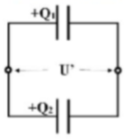
- B.
C. D.
Câu 11: Q là một điện tích điểm âm đặt tại điểm O. M và N là hai điểm nằm trong điện trường của Q với OM = 10 cm và ON = 5cm. Chỉ ra bất đẳng thức đúng.
- B. C. D.
Câu 12: Một quả cầu tích điện Trên quả cầu thừa hay thiếu bao nhiêu electron so với số proton để quả cầu trung hòa về điện?
- Thừa electron. B. Thiếu electron.
C. Thừa electron. D. Thiếu electron.
Câu 13: Đồ thị nào trên hình biểu diễn sự phụ thuộc của điện tích của một tụ điện vào hiệu điện thế giữa hai bản tụ của nó?
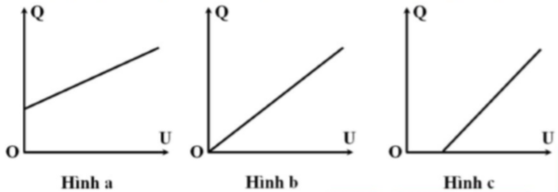
- Đồ thị a.
- Đồ thị b.
- Đồ thị c.
- Không có đồ thị nào.
Câu 14: Trên vỏ một tụ điện có ghi 20 - 200 V. Nối hai bản tụ điện với một điệu điện thế 150 V. Tụ điện tích được điện tích là
- B. C. D.
Câu 15: Hai hạt bụi trong không khí, mỗi hạt chứa electron cách nhau 0,5 cm. Lực đẩy tĩnh điện giữa hai hạt bằng
- B. C. D.
Câu 16: Hai quả cầu nhỏ mang điện tích có độ lớn bằng nhau, đặt cách nhau 23 cm trong chân không thì tác dụng lên nhau một lực Xác định độ lớn điện tích của hai quả cầu đó.
- 0,1 B. 0,23 C. 0,15 D. 0,25
Câu 17: Thế năng của một positron tại điểm M trong điện trường của một điện tích điểm là Điện thế tại điểm M là
- 3,2 V. B. -3 V. C. 2 V. D. -2,5 V.
Câu 18: Khi một điện tích q = -2 C di chuyển từ điểm M đến điểm N trong điện trường thì công của lực điện 7 J. Hiệu điện thế U_{MN} bằng
- 12 V. B. -12 V. C. 3 V. D. – 3,5 V.
Câu 19: Hiệu điện thế giữa hai điểm M và N là U_{MN} = 45 V. Công mà lực điện tác dụng lên một positron khi nó chuyển động từ điểm M đến điểm N là
- B. C. D.
Câu 20: Ở sát mặt Trái Đất, véc tơ cường độ điện trường hướng thẳng đứng từ trên xuống dưới và có độ lớn vào khoảng 150 V/m. Tính hiệu điện thế giữa một điểm ở độ cao 2,6 m và mặt đất.
- 720 V. B. 360 V. C. 390 V. D. 750 V.
Câu 21: Lực tương tác giữa hai điện tích khi đặt cách nhau 10 cm trong không khí là
- B. C. D.
Câu 22: Lực hút tĩnh điện giữa hai điện tích là Khi đưa chúng xa nhau thêm 2 cm thì lực hút là Khoảng cách ban đầu giữa chúng là
- 1 cm. B. 2 cm. C. 3 cm. D. 4 cm.
Câu 23: Hai điện tích điểm đứng yên trong không khí cách nhau một khoảng r tác dụng lên nhau một lực có độ lớn bằng F. Khi đưa chúng vào điện môi có hằng số điên môi và giảm khoảng cách giữa chúng còn r/3 thì độ lớn của lực tương tác giữa chúng là
- 18F. B. 3 F. C. 6F. D. 4,5F.
Câu 24: Một điện tích thử đặt tại điểm có cường độ điện trường 0,8 V/m. Lực tác dụng lên điện tích đó là Độ lớn của điện tích đó là
- 0,25 mC. B. 1,50 mC. C. 1,25 mC. D. 0,4 mC.
Câu 25: Cường độ điện trường tạo bởi một điện tích điểm cách nó 2 cm bằng V/m. Tại vị trí cách điện tích này bằng bao nhiêu thì cường độ điện trường bằng V/m?
- 2 cm. B. 1 cm. C. 1,3 cm. D. 4 cm.
Câu 26: Hai quả cầu nhỏ giống nhau, có điện tích q₁ và q₂ = xq₁ (với 3 < x < 5) ở một khoảng R hút nhau với lực với độ lớn F₀. Sau khi chúng tiếp xúc, đặt lại ở khoảng cách R chúng sẽ
- Hút nhau với độ lớn F < F₀. B. Hút nhau với độ lớn F > F₀.
C. Đẩy nhau với độ lớn F < F₀. D. Đẩy nhau với độ lớn F > F₀.
Câu 27: Trong không khí, có ba điểm thẳng hàng theo đúng thứ tự O, M, N. Khi tại O đặt điện tích điểm Q thì độ lớn cường độ điện trường tại M và N lần lượt là 5,625E và 0,9E. Khi đưa điện tích điểm Q đến M thì độ lớn cường độ điện trường tại N là
- 4,5E. B. 2,25E. C. 2,5E. D. 3,6E.
Câu 28: Trong không khí, có bốn điểm thẳng hàng theo đúng thứ tự O, M, I, N sao cho MI = IN. Khi tại O đặt điểm tích điểm Q thì độ lớn cường độ điện trường tại M và N lần lượt là 6,25E và E. Khi đưa điện tích điểm Q đến I thì độ lớn cường độ điện trường tại điểm N là
- 4,5E. B. 100E/9. C. 25E. D. 16E.
Câu 29: Trong không khí, có 3 điểm thẳng hàng theo đúng thứ tự A; B; C với AC = 2,5AB. Nếu đặt tại A một điện tích điểm Q thì độ lớn cường độ điện trường tại B là E. Nếu đặt tại B một điện tích điểm 1,8Q thì độ lớn cường độ điện trường tại A và C lần lượt là E_{B} và E_{A}. Giá trị của (E_{A} + E_{B}) là
- 4,6E. B. 3,6E. C. 2,8E. D. 2,6E.
Câu 30: Electron trong đèn hình vô tuyến phải có động năng vào cỡ thì khi đập vào màn hình nó mới làm phát quang lớp bột phát quang phủ ở đó. Để tăng tốc electron, người ta phải cho electron bay qua điện trường của một tụ điện phẳng, dọc theo một đường sức điện. Ở hai bản của tụ điện có khoét hai lỗ tròn cùng trục và có cùng bán kính. Electron chui vào trong tụ điện qua một lỗ và chui ra ở lỗ kia. Bỏ qua động năng ban đầu của electron khi bắt đầu đi vào điện trường trong tụ điện. Cho điện tích của electron là Khoảng cách giữa hai bản tụ điện là 0,5 cm. Tính cường độ điện trường trong tụ điện.
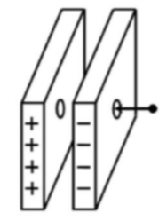
- 450 V/m. B. 250 V/m. C. 500 V/m. D. 200 V/m.
Câu 31: Bắn một electron (tích điên -|e| và có khối lượng m) với vận tốc v vào điện trường đều giữa hai bản kim loại phẳng theo phương song song, cách đều hai bản kim loại (xem hình vẽ). Hiệu điện thế giữa hai bản là U > 0. Biết rằng electron bay ra khỏi điện trường tại điểm N nằm cách mép bản dương một đoạn thẳng bằng một phần ba khoảng cách giữa hai bản. Động năng của electron khi bắt đầu ra khỏi điện trường là
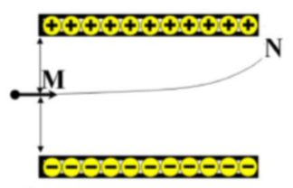

- B.
C. D.
Câu 32: Tại hai điểm A, B cách nhau 10 cm trong không khí có hai điện tích Xác định độ lớn cường độ điện trường do hai điện tích này gây ra tại điểm C. Biết AC = 15 cm, BC = 5 cm.
- 8100 kV/m. B. 400 kV/m. C. 900 kV/m. D. 6519 kV/m.
Câu 33: Tại hai điểm A và B cách nhau 5 cm trong chân không có hai điện tích điểm và Tính độ lớn cường độ điện trường tổng hợp tại điểm C cách A và cách B lần lượt là 4 cm và 3 cm.
- 1273 kV/m. B. 1500 kV/m. C. 1300 kV/m. D. 1285 kV/m.
Câu 34: Một quả cầu có khối lượng m = 1g, mang một điện tích được treo vào một sợi dây chỉ nhẹ cách điện có chiều dài Đầu kia của sợi dây chỉ được buộc vào điểm cao nhất của một vòng dây tròn bán kính R = 10 cm, tích điện (điện tích phân bố đều trên vòng dây) đặt cố định trong mặt phẳng thẳng đứng trong không khí. Biết m nằm cân bằng trên trục của vòng dây và vuông góc với mặt phẳng vòng dây. Lấy Tính
- 9 cm. B. 7,5 cm. C. 7 cm. D. 8 cm.
Câu 35: Trong không khí, đặt 4 điện tích âm có cùng độ lớn q tại 4 đỉnh của một hình vuông ABCD cạnh Xét điểm M nằm trên đường thẳng đi qua tâm O của hình vuông, vuông góc với mặt phẳng chứa hình vuông và cách O một đoạn x = a. Độ lớn cường độ điện trường tổng hợp tại M là
- B. C. D.
Câu 36: Trong không khí tại 3 đỉnh của hình vuông cạnh a đặt ba điện tích dương cùng độ lớn q. Tính độ lớn cường độ điện trường tổng hợp do ba điện tích gây ra tại đỉnh thứ tư của hình vuông.
- B. C. D.
Câu 37: Ba điểm A, B, C tạo thành tam giác vuông tại A đặt trong điện trường đều có véc tơ cường độ điện trường song song với AB. Cho BC = 10 cm và U_{BC} = 400 V. Công thực hiện để di chuyển điện tích từ A đến B, từ B đến C và từ A đến C lần lượt là A_{AB} , A_{BC} và A_{AC}. Chọn phương án đúng.
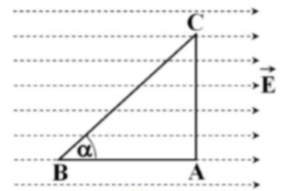
- B.
C. D.
Câu 38: Trong không khí có 4 điểm O, M, N và P sao cho tam giác MNP đều,M và N nằm trên nửa đường thẳng đi qua O. Tại O đặt một điện tích điểm. Độ lớn cường độ điện trường do Q gây ra tại M và N lần lượt là 360 V/m và 64 V/m. Độ lớn cường độ điện trường do Q gây ra tại P là
- 100 V/m. B. 120 V/m. C. 85 V/m. D. 190 V/m.
Câu 39: Một điện tích điểm đặt tại O, Một thiết bị đo độ lớn cường độ điện trường chuyển động thẳng đều từ M hướng tới O theo hai giai đoạn với vận tốc ban đầu bằng không và gia tốc có độ lớn cho đến khi dừng lại tại điểm N. Biết NO = 15 cm và số chỉ thiết bị đo tại N lướn hơn tại M là 64 lần. Thời gian thiết bị đó chuyển động từ M đến N có giá trị gần giá trị nào nhất sau đây?
- 15 s. B. 7 s. C. 12 s. D. 9 s.
Câu 40: Từ điểm A bắt đầu thả rơi tự do một điện tích điểm, khi chạm đất tại B nó đứng yên luôn. Tại C, ở khoảng giữa A và B (nhưng không thuộc AB), có một máy M đo độ lớn cường độ điện trường, C cách AB 0,6 m. Biết khoảng thời gian từ khi thả điện tích đến khi máy M thu có số chỉ cực đại, lớn hơn 0,2s so với khoảng thời gian từ đó đến khi máy M số chỉ không đổi; đồng thời quãng đường sau nhiều hơn quãng đường trước là 0,2 m. Bỏ qua sức cản không khí, bỏ qua các hiệu ứng khác, lấy Tỉ số giữa số đo đầu và số đo cuối gần giá trị nào nhất sau đây?
- 1,35. B. 1,56. C. 1,85. D. 1,92.

ĐÁP ÁN
1-D | 2-D | 3-C | 4-D | 5-B | 6-D | 7-C | 8-C | 9-D | 10-C
11-B | 12-C | 13-B | 14-C | 15-C | 16-B | 17-D | 18-D | 19-D | 20-C
21-D | 22-D | 23-B | 24-D | 25-D | 26-B | 27-C | 28-B | 29-D | 30-C
31-C | 32-B | 33-C | 34-A | 35-B | 36-A | 37-D | 38-C | 39-B | 40-A

HƯỚNG DẪN GIẢI
Câu 1: Chọn D.
Điện dung của tụ điện:
Câu 2: Chọn D.
Điện dung của tụ điện: đặc trưng riêng cho tụ không phụ thuộc vào U và Q.
Câu 3: Chọn C.
Điện dung của tụ điện: đặc trưng riêng cho tụ không phụ thuộc vào U và Q.
Câu 4: Chọn D.
Điện dung của tụ điện: đặc trưng riêng cho tụ không phụ thuộc vào U và Q.
Câu 5: Chọn B.
Từ:
Câu 6: Chọn D.
Từ:
Câu 7: Chọn C.
Đối với tụ điện, giữa hai bản kim loại là một lớp điện môi.
Câu 8: Chọn C.
Tính:
Câu 9: Chọn D.
Tính:
Câu 10: Chọn C.
Điện tích được bảo toàn:
Câu 11: Chọn B.
Từ: Chọn B.
Câu 12: Chọn C.
Vật mang điện âm số electron thừa:
Câu 13: Chọn B.
Vì đồ thị đi qua gốc tọa độ.
Câu 14: Chọn C.
Tính:
Câu 15: Chọn C.
Độ lớn điện tích mỗi hạt bụi:
Lực tương tác Cu-lông:
Câu 16: Chọn B.
Từ:
Câu 17: Chọn B.
Tính:
Câu 18: Chọn D.
Tính:
Câu 19: Chọn D.
Từ:
Câu 20: Chọn C.
Tính:
Câu 21: Chọn D.
Từ:
Câu 22: Chọn D.
Từ:
Câu 23: Chọn B.
Từ:
Câu 24: Chọn D.
Từ:
Câu 25: Chọn D.
Từ:
Câu 26: Chọn B.
Từ
Câu 27: Chọn C.
Từ
Câu 28: Chọn B.
Từ
Câu 29: Chọn D.
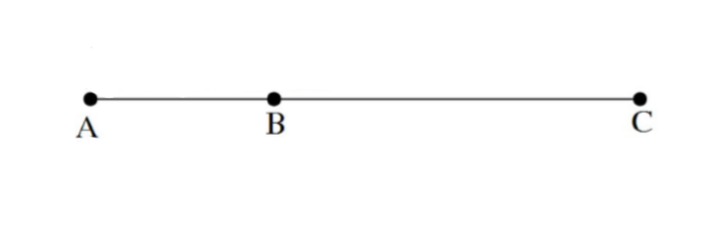
Áp dụng:
Nếu đặt Q tại A:
Nếu đặt 3,6Q tại B:
Câu 30: Chọn C.
Độ biến thiên động năng bằng công của ngoại lực:
Câu 31: Chọn C.
Độ biến thiên động năng bằng công của ngoại lực:
Câu 32: Chọn B.
Vì AC = AB + BC nên 3 điểm thẳng hàng theo đúng thứ tự A, B, C.
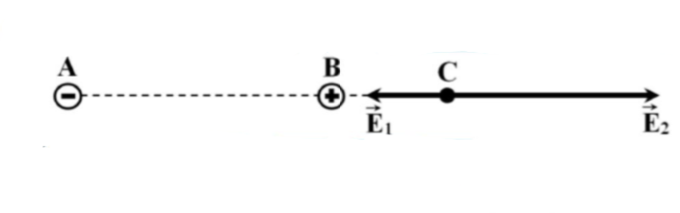
Tính
Câu 33: Chọn C.
Tính
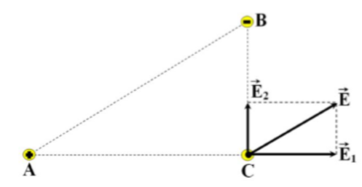
Câu 34: Chọn A.
Cường độ điện trường do vòng dây gây ra tại M, cùng hướng với và có độ lớn:
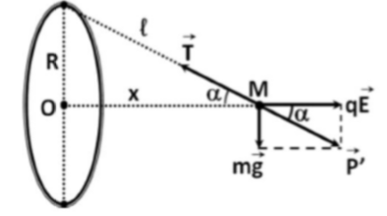
Vì m cân bằng nên
Câu 35: Chọn B.
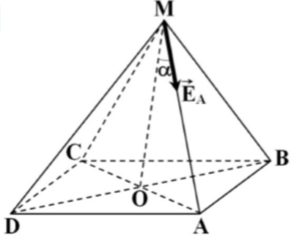
Từ:
Vì bốn véc tơ nhận MO là
trục đối xứng nên véc tơ tổng hợp
nằm trên MO và có
độ lớn
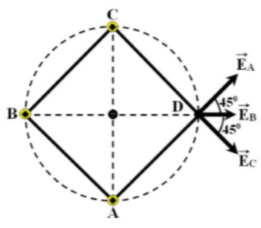
Câu 36: Chọn A.
Từ:
Từ vì và đối xứng nhau qua
nên chiếu lên
Câu 37: Chọn D.
Tính:
Câu 38: Chọn C.
Từ
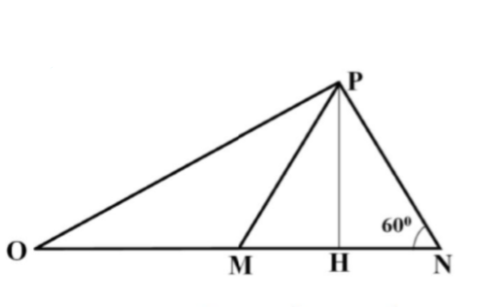
Từ
Câu 39: Chọn B.
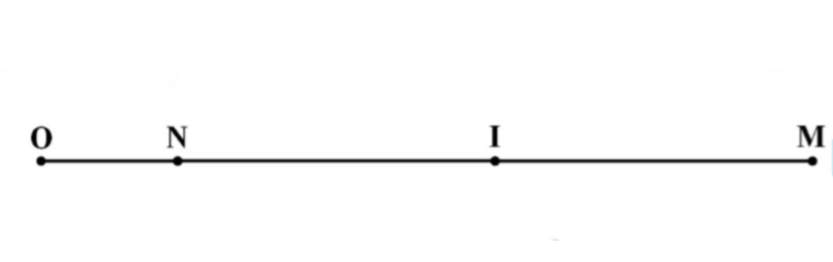
Từ:
Gọi I là trung điểm của MN. Chuyển động từ M đến I là chuyển động nhanh dần đều và chuyển động từ I đến N là chuyển động chậm dần đều. Quãng đường chuyển động trong hai giai đoạn bằng nhau và bằng S = MN/2 = 52,5 cm. Thời gian chuyển động trong hai giai đoạn bằng nhau và bằng t sao cho:

Câu 40: Chọn A.
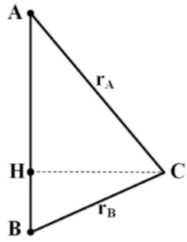
Từ:
Từ

